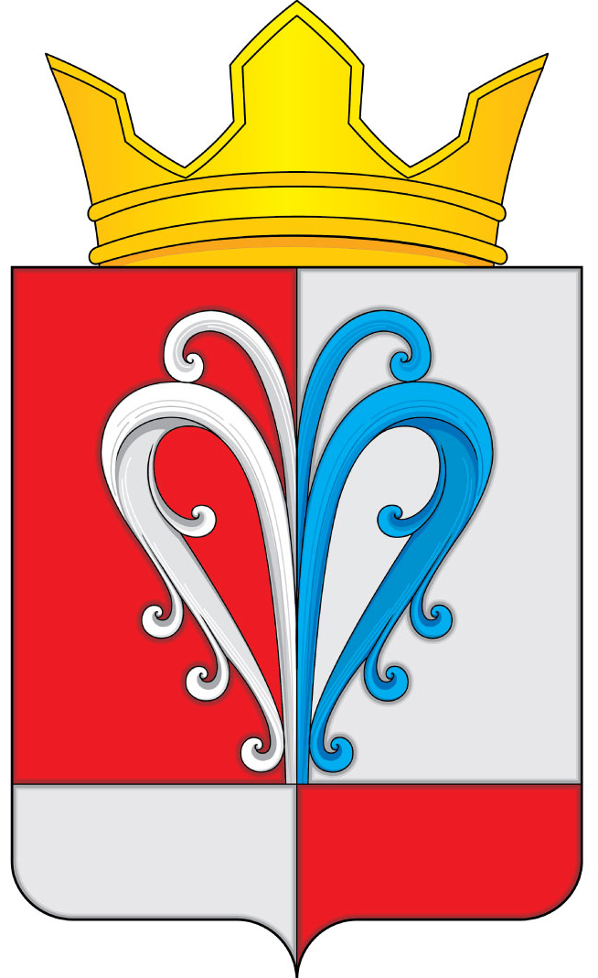
РОССИЙСКАЯ ФЕДЕРАЦИЯ
КАМЧАТСКИЙ КРАЙ
ЕЛИЗОВСКИЙ МУНИЦИПАЛЬНЫЙ РАЙОН
НАЧИКИНСКОЕ СЕЛЬСКОЕ ПОСЕЛЕНИЕ

ПОСТАНОВЛЕНИЕ
АДМИНИСТРАЦИИ НАЧИКИНСКОГО СЕЛЬСКОГО ПОСЕЛЕНИЯ

от 22 июля 2016 года № __43__

О внесении изменений
в Административный регламент
«Подготовка и выдача разрешений на
строительство, реконструкцию, капитальный ремонт,
а также на ввод объектов в эксплуатацию»,
утвержденный постановлением Администрации
Начикинского сельского поселения от 19.05.2011 г.№19

В соответствии со ст. 15 Федерального закона №181-ФЗ от 24.11.1995 г. «О социальной защите инвалидов», Устава Начикинского сельского поселения, в целях обеспечения доступа инвалидов к получению муниципальной услуги по подготовке, выдаче разрешений на строительство, реконструкцию, капитальный ремонт, а так же ввод объектов в эксплуатацию,

П О С Т А Н О В Л Я Ю:

- Внести в Административный регламент «Подготовка и выдача разрешений на строительство, реконструкцию, капитальный ремонт, а так же ввод объектов в эксплуатацию», утвержденный постановлением Администрации Начикинского сельского поселения №19 от 19.05.2011 г. следующие изменения:
Пункт 2.1.5 дополнить абзацем следующего содержания:
«Заявителям – инвалидам, имеющим стойкие расстройства функции зрения, обеспечивается сопровождение и оказание помощи в помещениях Администрации при получении услуги, а так же допускаются собаки проводники.
Вызов должностного лица, ответственного за предоставление муниципальной услуги, обеспечивается специальной кнопкой вызова на здании (при входе), в котором расположена Администрация. Должностные лица, ответственные за предоставление муниципальной услуги, оказывают помощь инвалидам в получении муниципальной услуги, а так же в преодолении барьеров, препятствующих получению ими услуги наравне с другими лицами.
Заявителям – инвалидам предоставляется возможность получения муниципальной услуги при личном обращении в филиалы и дополнительные офисы Краевого государственного казенного учреждения «Многофункциональный центр предоставления государственных и муниципальных услуг в Камчатском крае.»
- Изменения, внесенные в Административный регламент настоящим постановлением, вступают в силу с момента обнародования.
- Обнародовать настоящее Постановление в местах определенных ст.53 Устава Начикинского сельского поселения.

Врио главы Начикинского
сельского поселения В.В. Васильев

